
江苏省经纬建设监理有限公司

2024年01月份春节放假前安全生产专项巡查工作简报
- 由公司总工办牵头，对在建项目进行了春节放假前安全专项抽查，巡查工作重点如下：
- 检查各项目安全生产状况。
- 检查各监理部安全履职情况。
- 检查各项目临时用电情况。
- 检查生活区安全管理情况。
- 检查各监理部流动车辆管控情况。
- 检查各监理部大型机械设备使用情况。
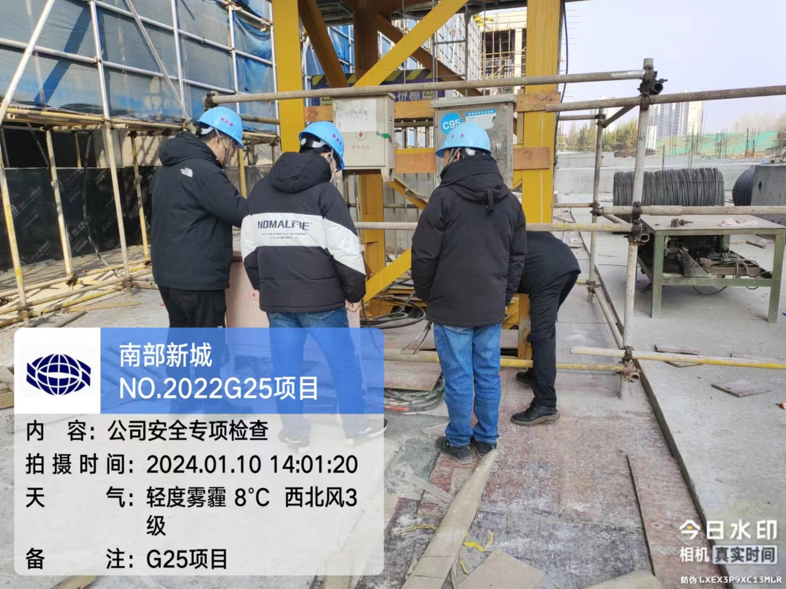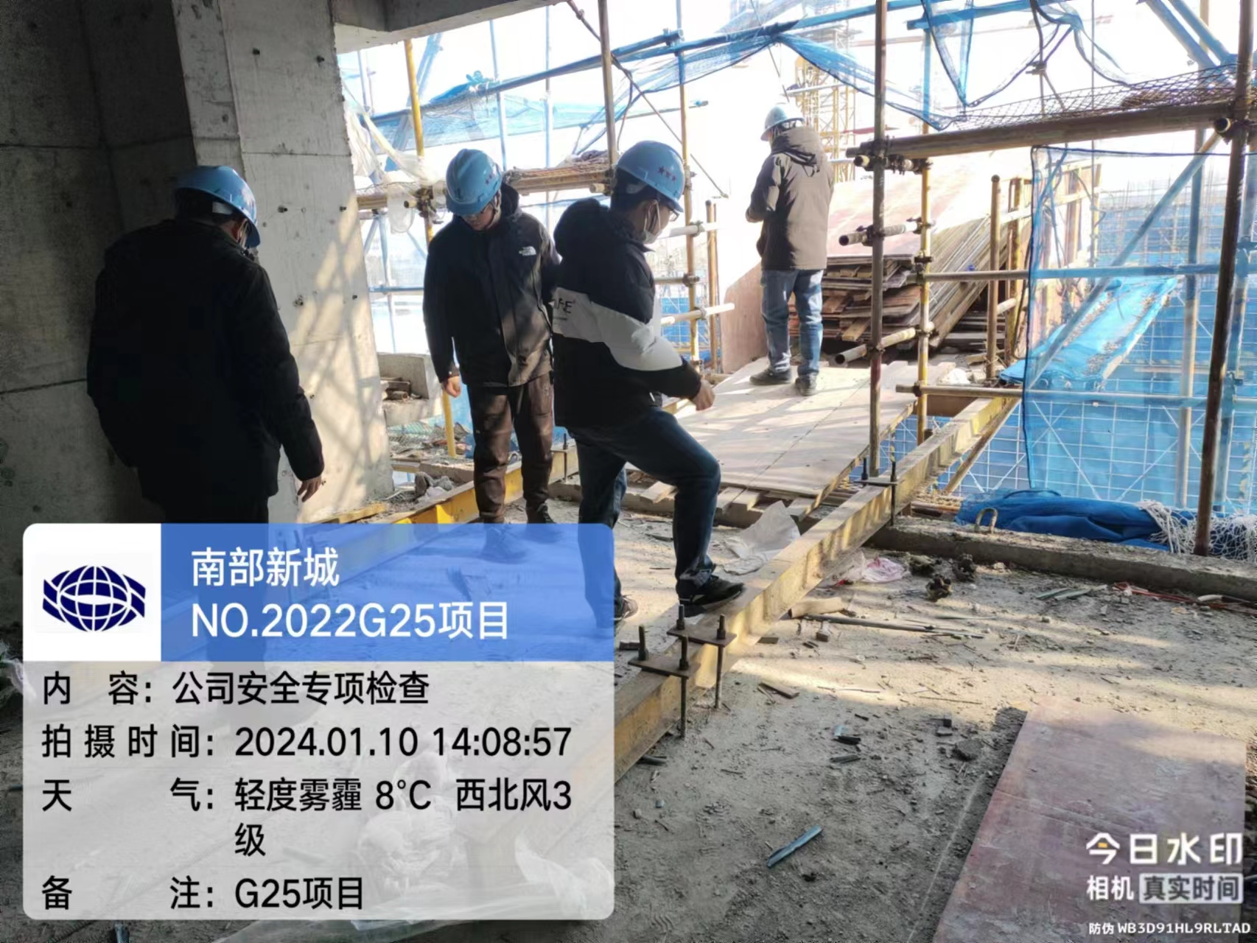
- 被巡查项目主要存在的典型问题：
项目名称 | 检查时间 | 现场存在的重大安全隐患照片 | 主要问题描述 | 违反法规文件条文
NO.2014G34地块 | 2024.1.9 | 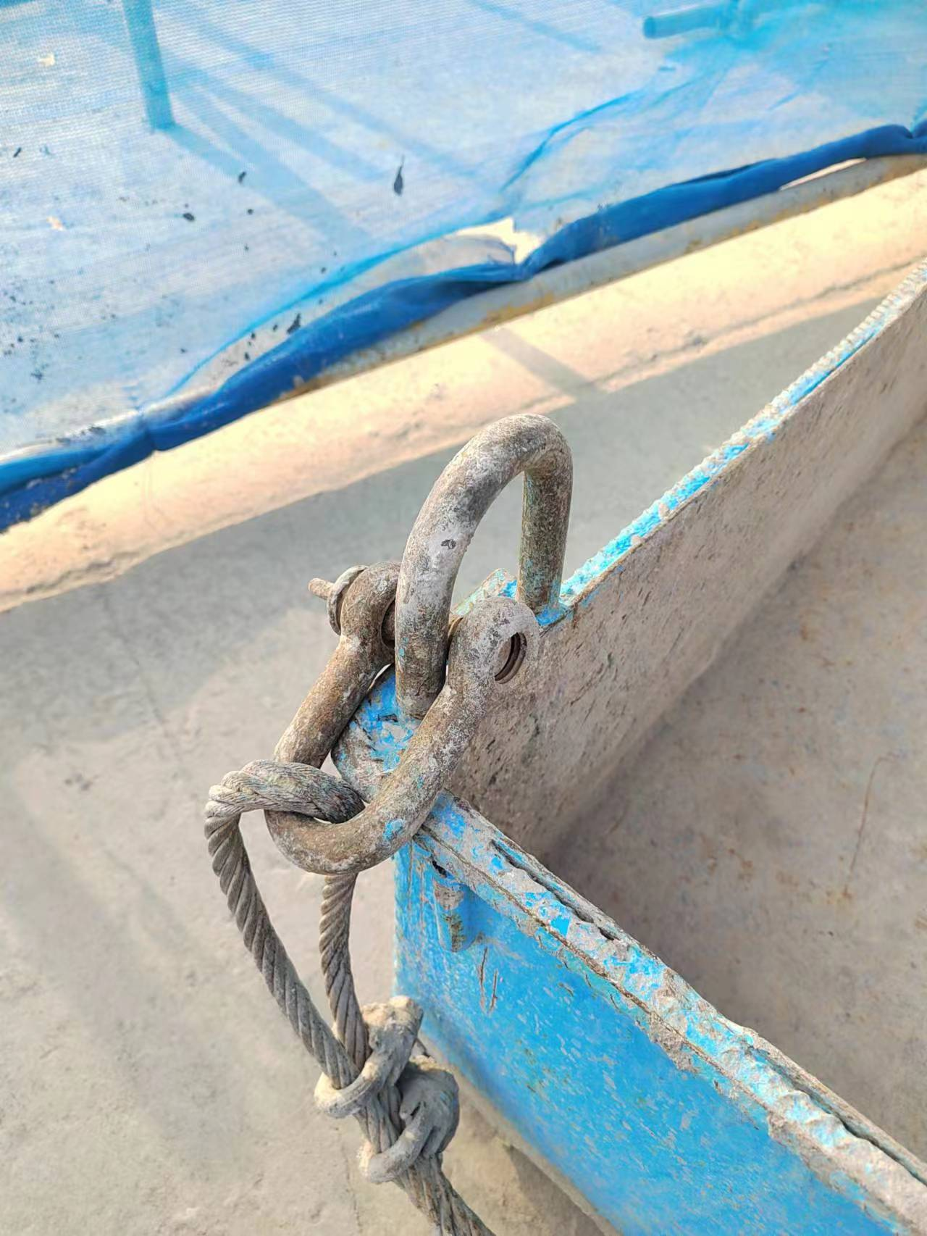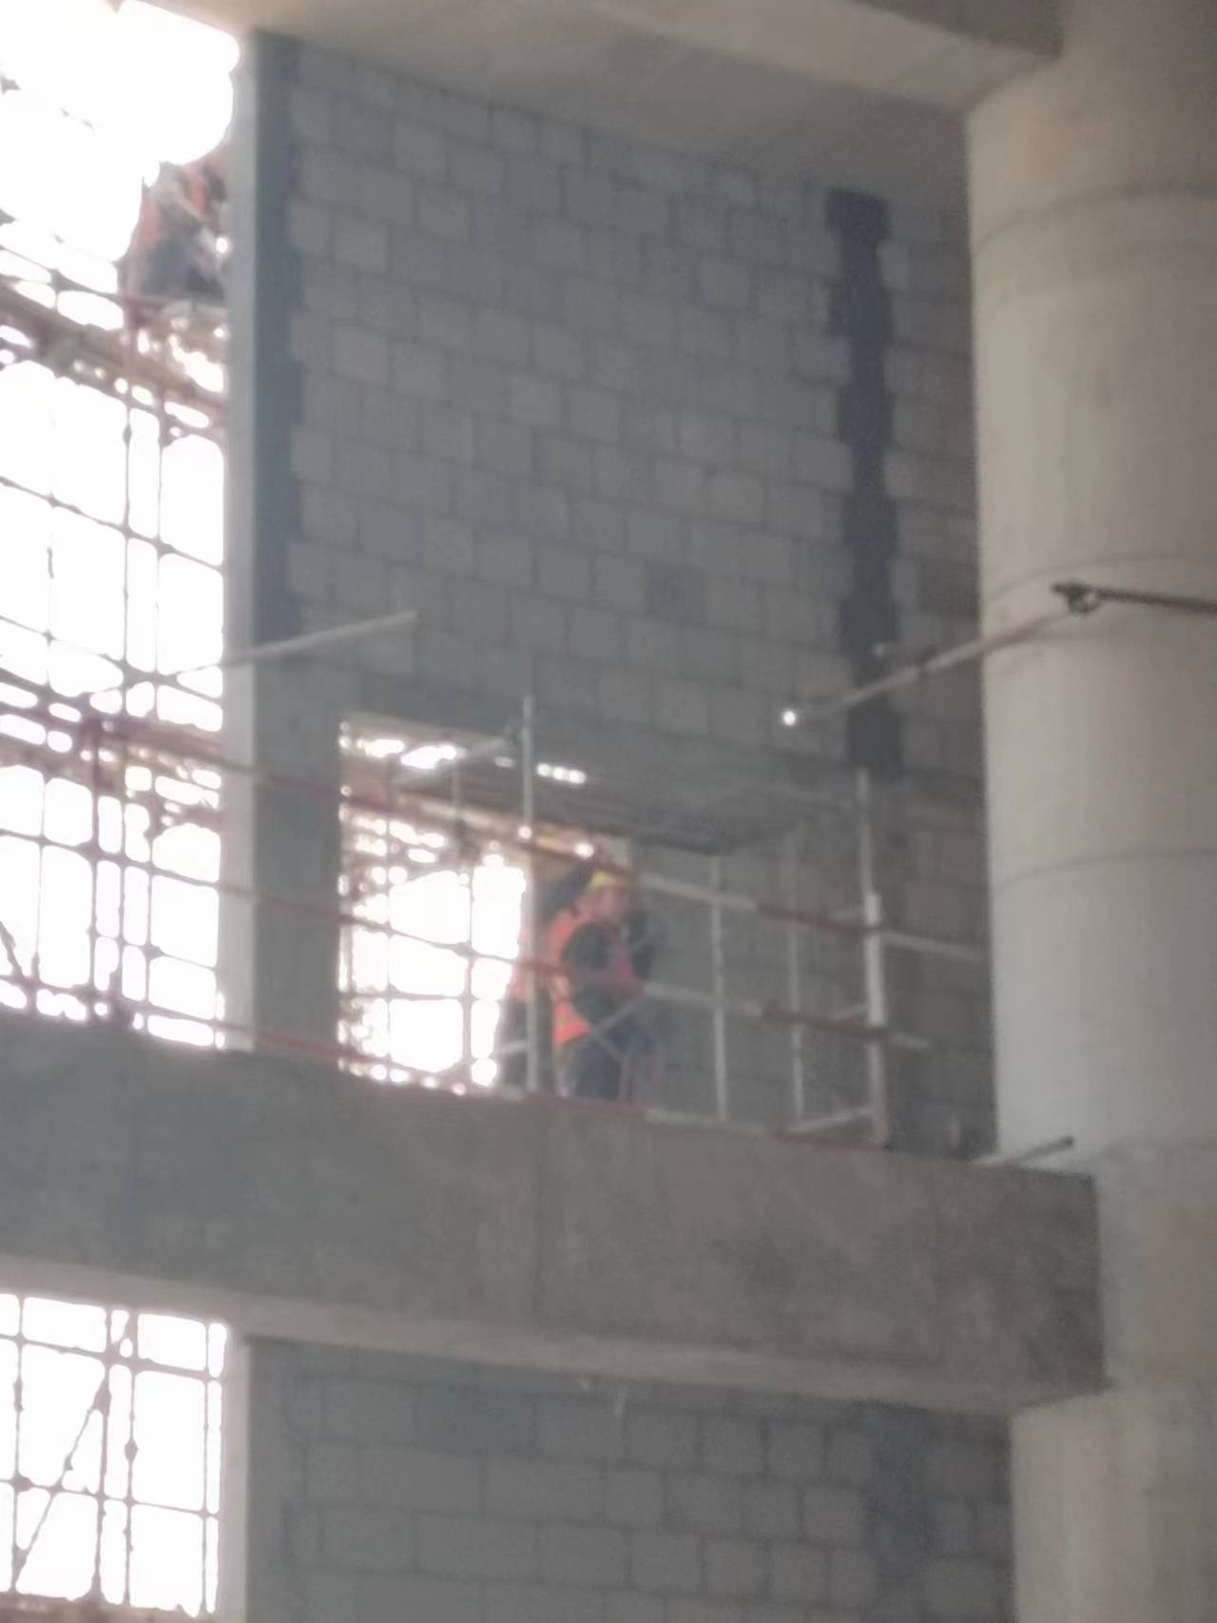 | - 料斗钢丝绳违规使用卸扣，且卸扣未拧紧。  - 墙体粉刷施工使用的门式脚手架无防护，且临空作业无相应防护措施。 | 《建筑施工安全检查标准》JGJ59-2011
NO.2023G14地块 | 2024.1.9 | 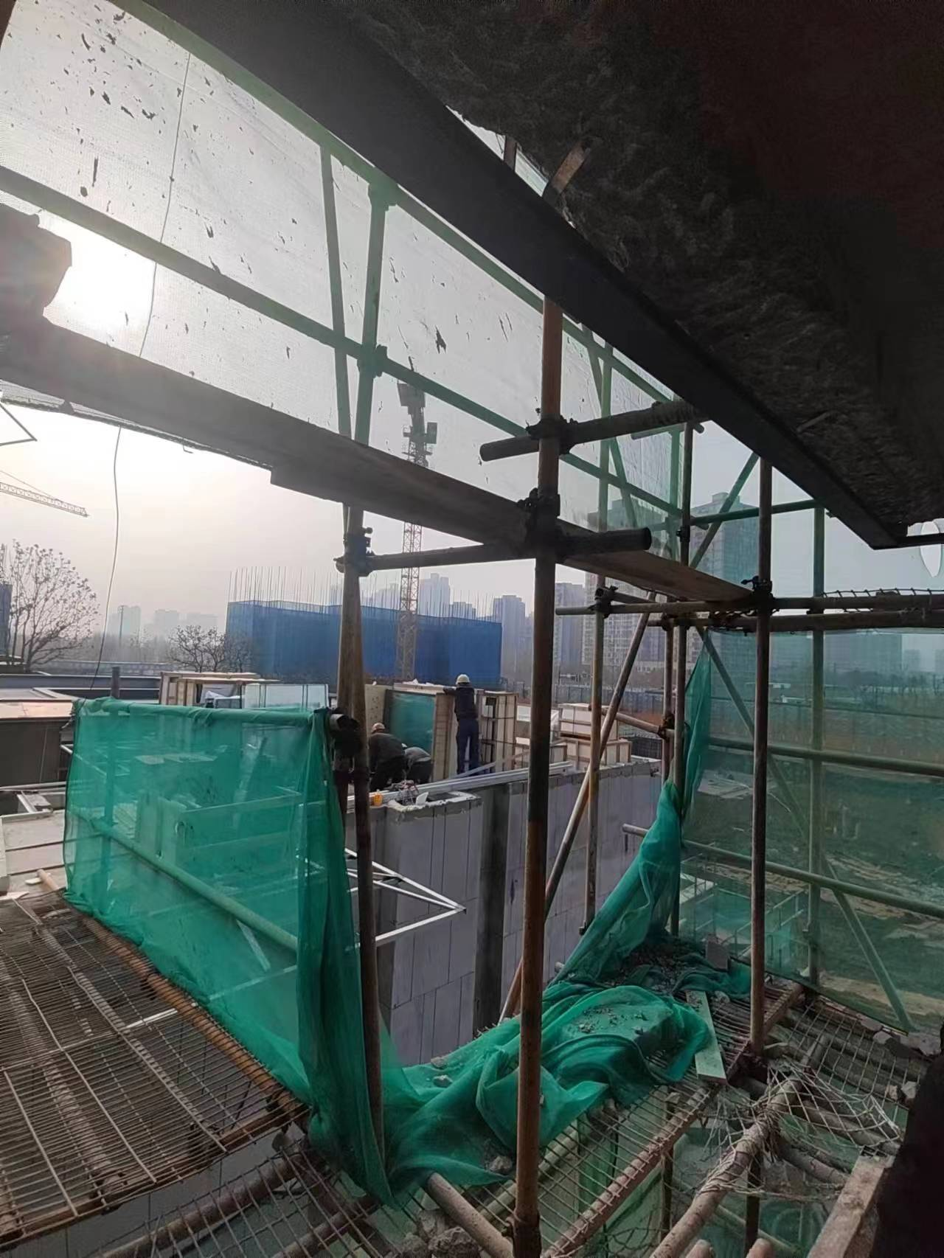  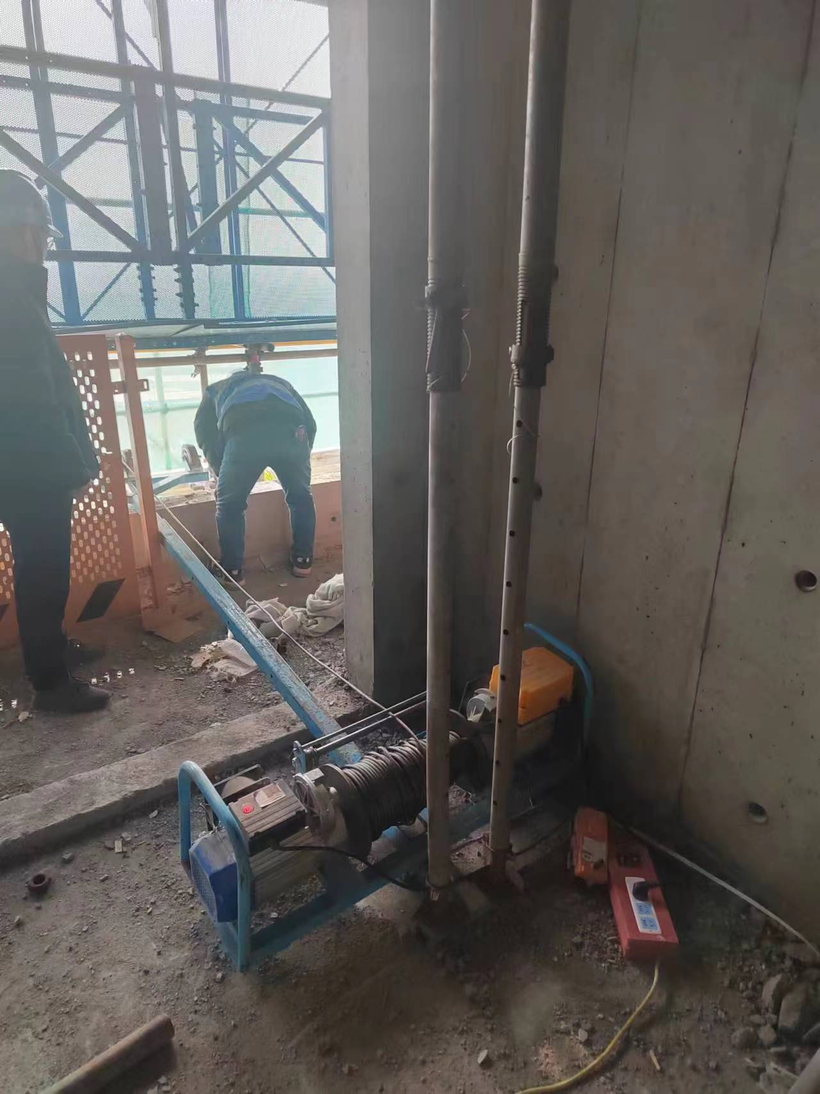 | - 现场材料运输通道将外架割断处未采取加强措施。  - 现场使用的卷扬机未见专项安全施工方案，固定方式与规范不符。 | 《建筑施工安全检查标准》JGJ59-2011  施工现场机械设备检查技术规范JGJ160-2016
NO.2019G99地块 | 2024.1.10 | 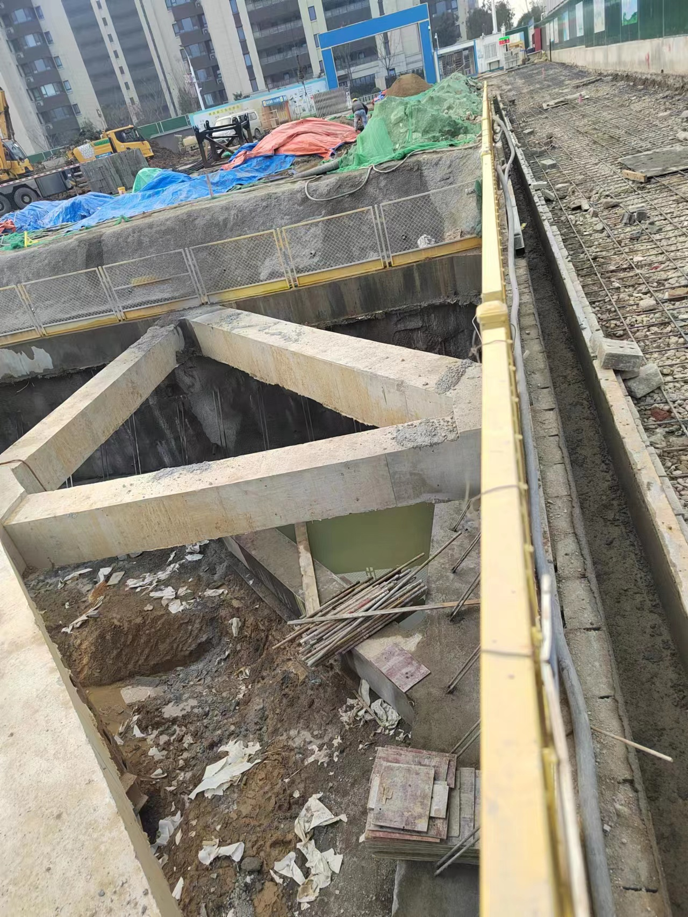  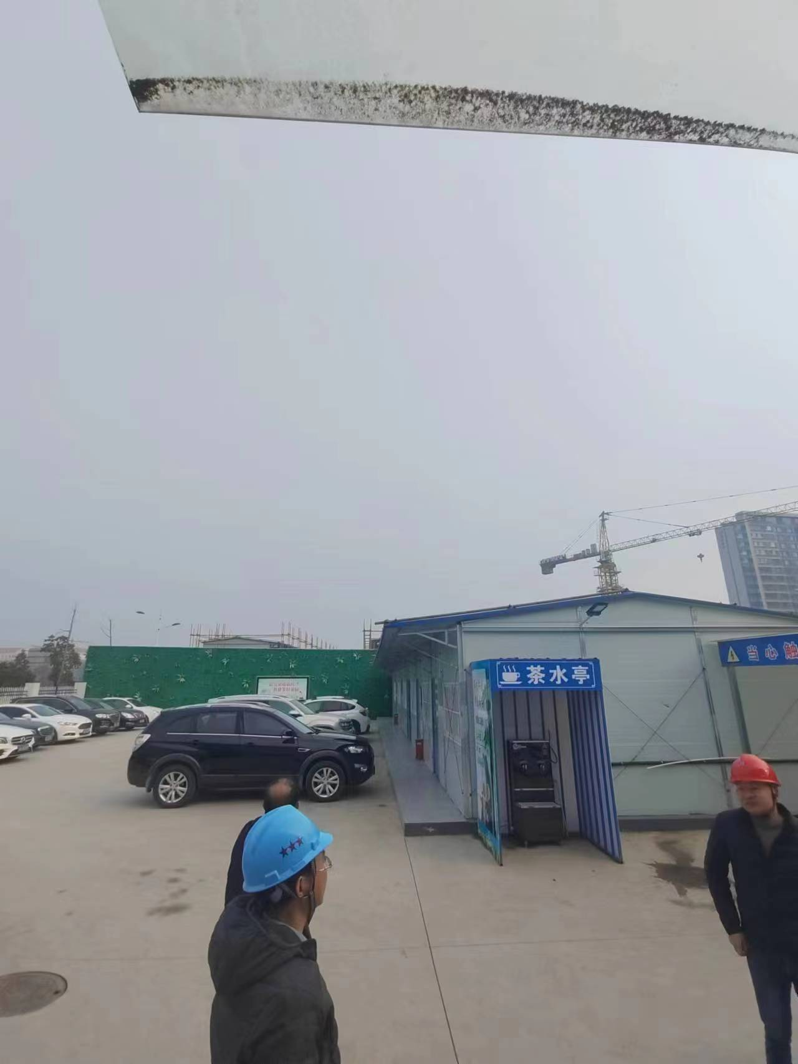 | 1、深基坑工程坑边和坑内排水措施不到位，水从路面直接流至坑内。  2、塔吊已经安装完毕，生活区顶部防护跟进不及时。 | 《建筑施工安全检查标准》JGJ59-2011
NO.2023G25地块 | 2024.1.10 | 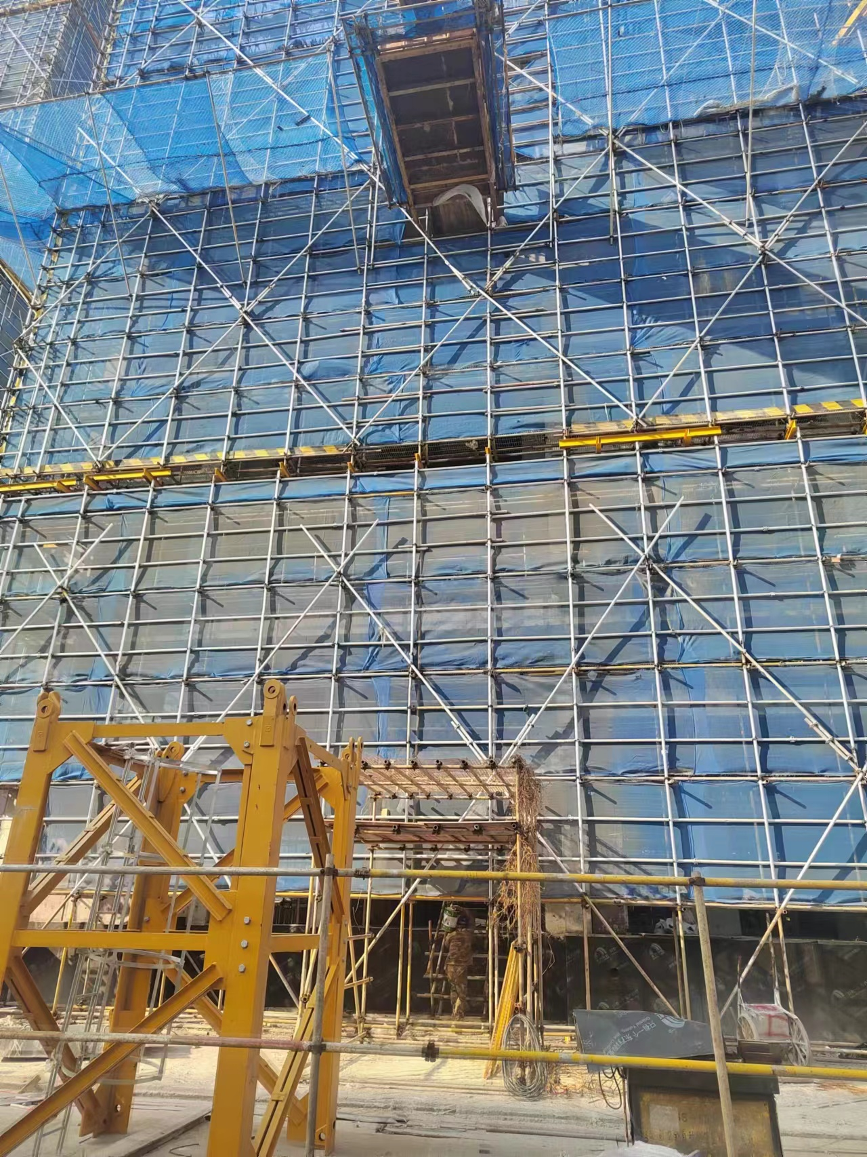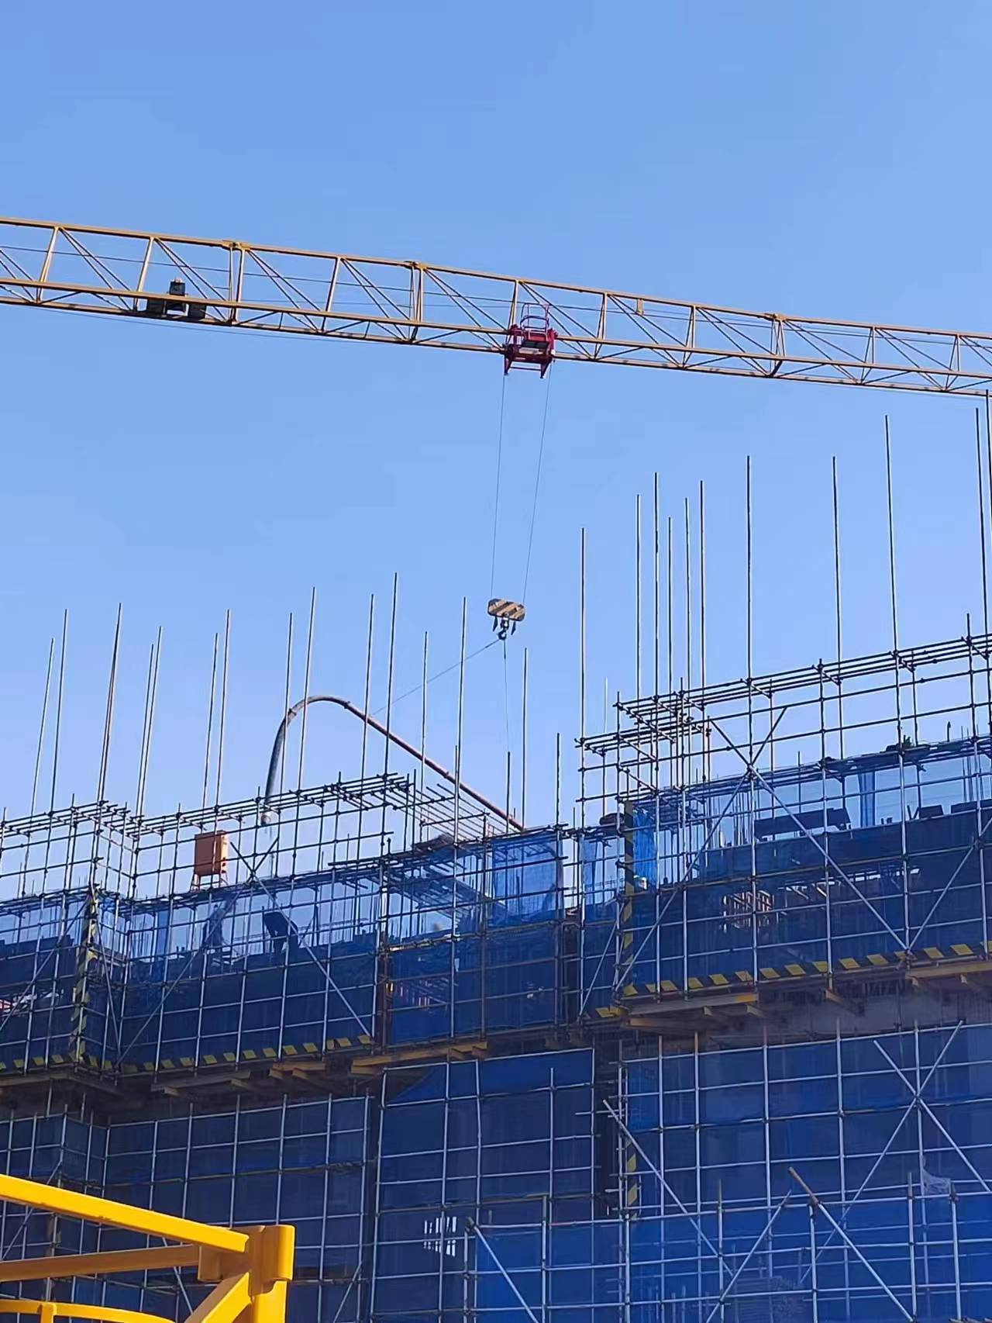 | 1、10#楼安全通道位置上部为卸料平台，存在空间立体交叉作业，且安全通道搭设长度未超过坠落半径，脚手架和主体结构间隙未进行防护。  2、现场楼层砼浇筑未使用布料机，违规采用塔吊配合施工，违反塔吊“十不吊”原则。 | 《建筑施工安全检查标准》JGJ59-2011  《关于进一步加强砼泵送安全管理规定》宁建质字【2016】489号文
安徽寒锐新材料有限公司三期厂房项目 | 2024.1.30 | 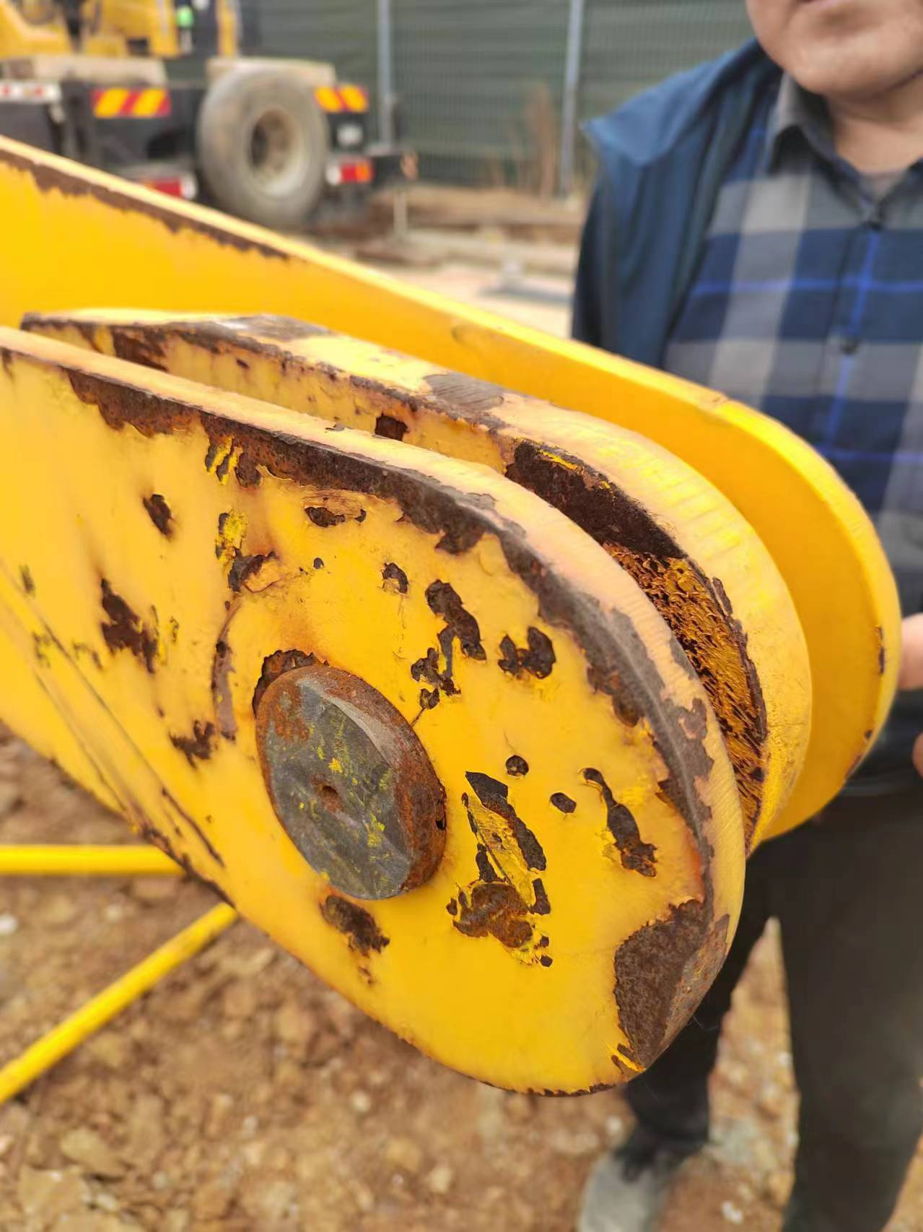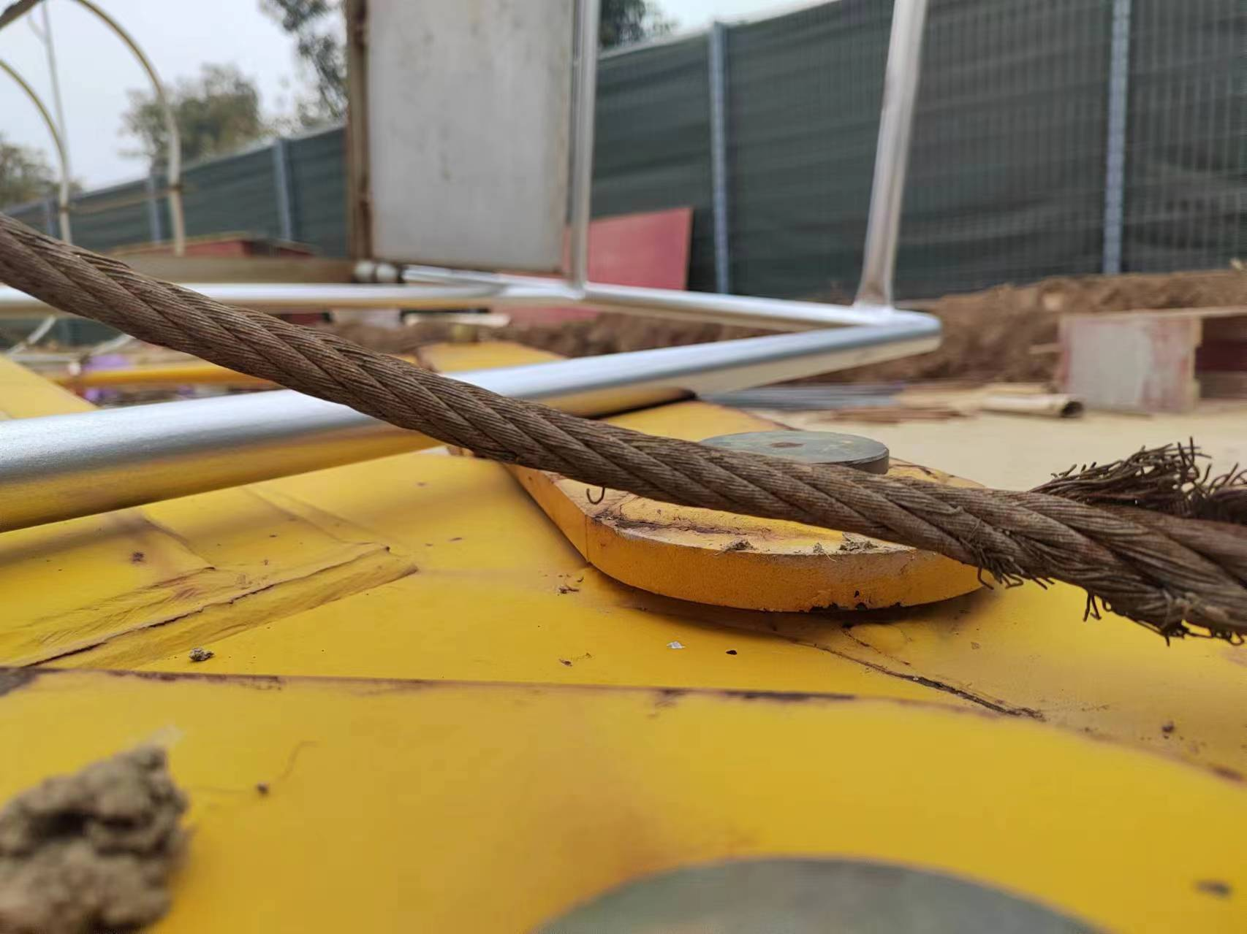 | 1、现场塔吊安装未进行网上告知即违规安装，安装前相关报验资料未见，塔吊安装前总包单位、监理单位对设备安全自查不到位，相关连接点开口销安装不到位，塔吊表面锈蚀严重，未进行出新；现场钢丝绳有生锈断股现象，卸扣未拧紧，司索信号工未配备 | 苏建质安〔2023〕176号 关于进一步加强建筑起重机械安拆（顶升）、附着等各环节安全管理工作的通知  JGJ160-2016施工现场机械设备检查技术规范
- 巡查工作小结：
- 本月巡查的项目监理部对现场重大危险源监理管控预判能力不足，相关问题未见监理通知单反映。
- 各项目针对外脚手架日常管控工作不到位，外架洞口违规开设监理未采取相应措施；对脚手架结构本身安全管理意识淡薄。
- 个别监理部针对安全通道重要性认识不足，高层建筑外架坠落半径范围内无相应防护措施和安全警示。
- 请各监理部认真学习《关于进一步加强砼泵送安全管理规定》宁建质字【2016】489号文，加强现场泵送砼安全监理，收集整理好相关过程控制资料。
- 请各监理部加强对《关于进一步加强建筑起重机械安拆（顶升）、附着等各环节安全管理工作的通知》苏建质安〔2023〕176号文学习领会，省外项目如无特殊要求请严格参照省内标准执行，并牢记大型机械设备正式安装前需要进行网上告知流程。
- 请各监理部根据《建筑施工安全检查标准》JGJ59-2011认真排查梳理现场安全隐患，落实好节前安全生产工作。
江苏省经纬建设监理有限公司
总工办
2024年01月31日

